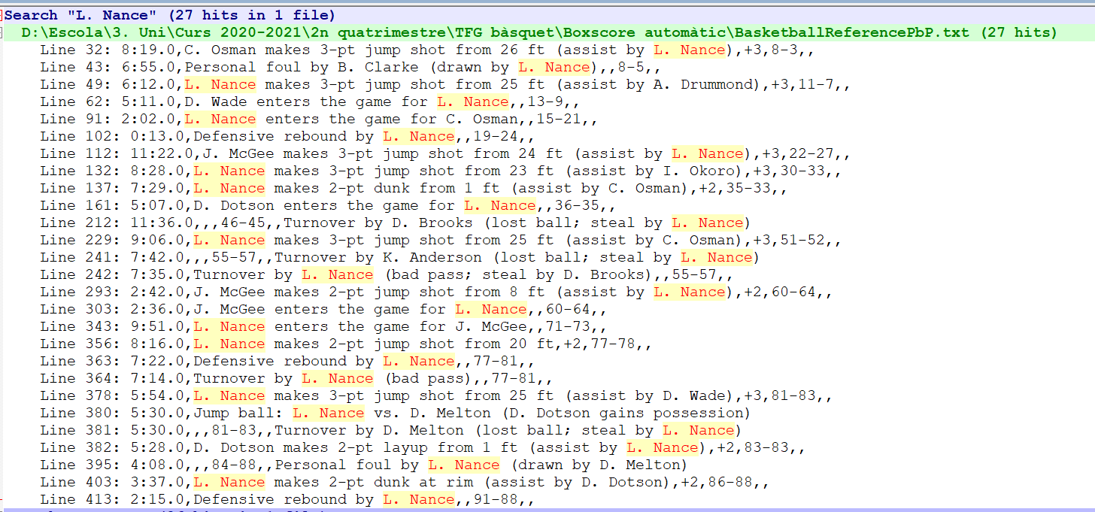

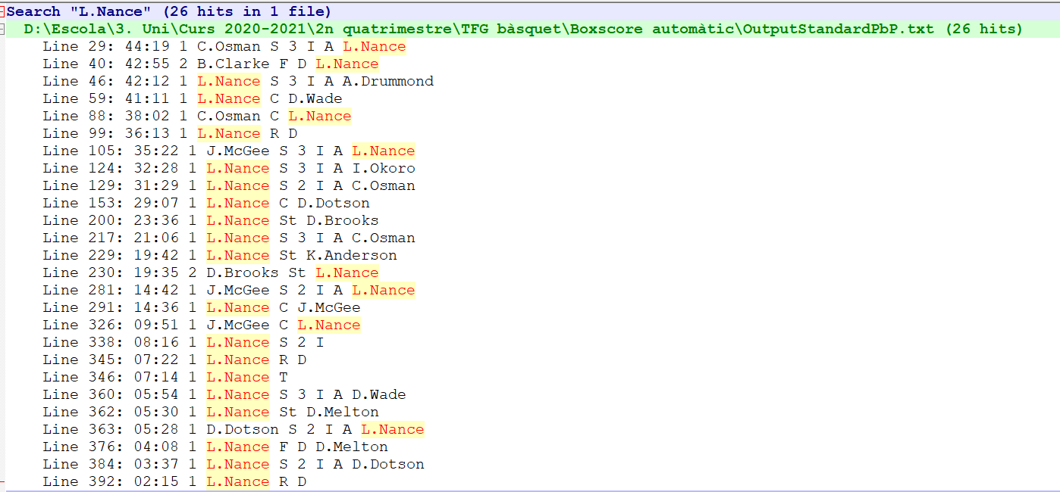

Fa una assistència el 44:19 🡪 Juga des de principi del quart (48:00)

Surt el 41:11

INTERVAL = 6:49

Entra el 38:02

S’acaba el quart (36:00)

INTERVAL = 2:02

Fa una assistència el 35:22 🡪 Juga des de principi del quart (36:00)

Surt el 29:07

INTERVAL = 6:53

Roba una pilota el 23:36 🡪 Juga des de principi del quart (24:00)

Surt el 14:36

INTERVAL = 9:24

Entra el 9:51

S’acaba el partit

INTERVAL = 9:51